Doel
Stedin Groep draagt zorg voor een veilige energievoorziening met een hoge leveringsbetrouwbaarheid. Het werken aan, met of in de nabijheid van gas en elektriciteit brengt risico’s met zich mee. Eén van de belangrijkste maatregelen om deze risico’s het hoofd te bieden, is zorgen voor de juiste deskundigheid, kennis en ervaring van de mensen die in de bedrijfsvoering aan het werk zijn.
De overheid (via wet- en regelgeving), klanten en Stedin (installatie verantwoordelijken) stellen daarom eisen aan de opleiding, training en ervaring van eigen medewerkers en medewerkers van partijen die voor de Stedin werken. Om zelfstandig toegang te krijgen tot elektrische en gas-technische bedrijfsruimten en overige ruimten welke toegang geven tot een elektriciteit en/of gasvoorzieningssysteem is het sleutelbeleid, sleutelproces en sleutelmatrix opgesteld.
De noodzaak tot het schrijven van dit beleidskader vloeit voort uit de continu veranderende eisen vanuit de Installatieverantwoordelijken, wet- en regelgeving en energietransitie. Binnen de sector waar Stedin Groep actief is, worden duidelijke eisen gesteld aan de kwalificaties van medewerkers.
Daarnaast blijkt dat niet altijd wordt voldaan aan de verplichte eisen en wordt er onvoldoende aandacht gegeven wordt aan de benodigde geldige eisen voor het zelfstandig betreden van elektrische en gas-technische bedrijfsruimten gedurende de levensduur van het sleutelbezit. Hierdoor zijn niet alle risico’s voor zowel medewerkers als organisatie beheerst.

Sleutel
Een bedrijfsmiddel welke toegang geeft tot bedrijfsruimten en sleutels voor de bedrijfsvoering welke onderdeel uitmaken van de bedrijfsvoering van een gas-, of elektriciteitsvoorziening systeem. Alleen indien een sleutelbezitter (sleutelontvanger) voldoet aan alle geldige eisen mag de sleutelontvanger dit bedrijfsmiddel in bezit hebben/houden.

Sleutel aanvrager (extern)
Indien een bedrijf zelfstandig werkzaamheden verricht aan of in de nabijheid van een elektriciteits- of gasvoorzieningssysteem van Stedin en deze persoon in het bezit is van sleutels van Stedin of in het bezit willen komen van sleutels van Stedin, dienen er minimaal twee sleutelaanvragers (contactpersonen) aangemeld te worden. Deze sleutelaanvrager is aangewezen door de directie van het betreffende bedrijf en heeft bij voorkeur een geldige aanwijzing van het niveau werkverantwoordelijke (WV). Zonder twee geregistreerde sleutelaanvrager kunnen er geen sleutels worden aangevraagd. Indien de sleutelaanvrager(s) niet de werkverantwoordelijke is, toetst deze aantoonbaar vooraf bij de werkverantwoordelijke binnen de moederorganisatie of een sleutelontvanger voldoende vakbekwaam is en voldoet aan de opleidingseisen. Deze vakbekwaamheidsverklaring kan indien gewenst worden getoond aan Stedin ter onderbouwing van de sleutelaanvraag. Bij de uiteindelijke sleutelaanvraag in de sleutelapplicatie wordt aangegeven namens welke WV de sleutel wordt aangevraagd (mits de werkverantwoordelijke niet de aanvrager is). Tevens zijn de sleutelaanvragers het aanspreekpunt voor Stedin betreffende algemene zaken, problemen, retourneren van sleutels enz. Stedin VGMK Support & Bevoegdheden bepaalt of de sleutelaanvrager geautoriseerd wordt als sleutelaanvrager binnen de Stedin Sleutel applicatie (Certwell).

Sleutel aanvrager (Intern)
De rol van sleutelaanvrager binnen Stedin Groep is uitsluitend te verkrijgen wanneer de aanvrager een geldige aanwijzing heeft van het niveau Werkverantwoordelijke (WV) of een mandaat welke is goedgekeurd door een verantwoordelijke Installatieverantwoordelijke.

Sleutel ontvanger
De sleutelontvanger is de persoon welke de aangevraagde sleutels ook daadwerkelijk in bezit heeft. Een sleutelontvanger mag uitsluitend een sleutel in bezit hebben als deze (op het werk aantoonbaar) beschikt over de juiste geldende eisen. Een sleutelontvanger van een externe partij dient altijd een Sleutelverklaring Stedin Groep te bezitten

Installatieverantwoordelijke
De installatieverantwoordelijk is eindverantwoordelijk voor het toegangs- en sleutelbeleid van de elektrotechnische en gas-technische bedrijfsruimten.

Applicatiebeheerder Sleutelapplicatie

De applicatiebeheerder is de persoon die het beleid vertaald naar de operationele inrichting binnen de sleutelapplicatie. Tevens draagt deze applicatiebeheerder zorg voor de controle en audits op het sleutelproces.

Logistiek verantwoordelijke Sleutelapplicatie

De logistiekverantwoordelijk is de persoon die op de afgiftepunten de uitgifte en inname verzorgd van sleutels.

Proces
Medewerkers die werkzaamheden uitvoeren aan, met of in de nabijheid van een van de voorzieningensystemen kunnen in aanmerking komen voor het zelfstandig toegang verkrijgen tot de elektrotechnische en gas-technische bedrijfsruimten. Hoe deze sleutel verkregen kan worden wordt beschreven in het proces op de volgende pagina’s.
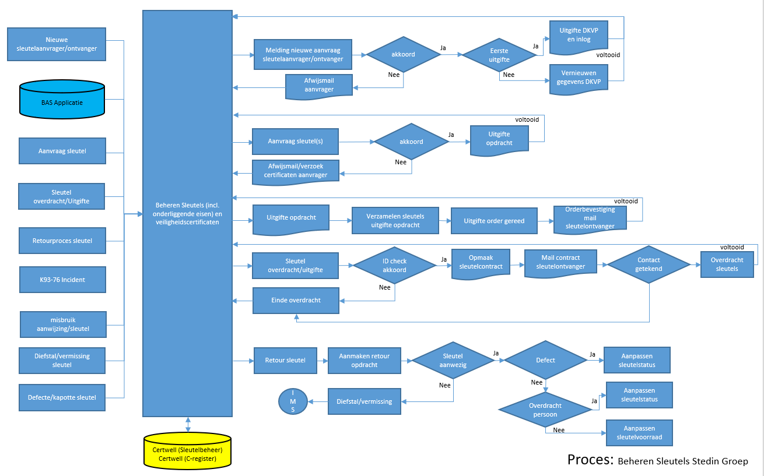

Het sleutelbeheerproces is onder te verdelen in onderstaande sub-processen te weten:
- Eerste aanmelding Sleutelontvanger/sleutelaanvrager;
- Sleutelaanvraag;
- Uitgifte sleutel;
- Retourproces sleutel;
- Sleutel audit.

Hieronder wordt het proces rondom het beheer van sleutels per sub proces beschreven.

Eerste aanmelding sleutelontvanger/sleutelaanvrager
De sleutelaanvrager/sleutelontvanger meldt zich via het C-register (indien al bekend) of via de Stedin landingspagina. Het aanmelden via de landingspagina kan via verschillende aanmeldmethodes.
- Certwell ID (gekoppelde Certwell app);
- VCA, certificaatnummer;
- VCA, Naam & Geboortedatum;
- E-mailadres.
Na bovenstaande registratie optie voert de sleutelaanvrager/sleutelontvanger alle benodigde gegevens in. Afhankelijk van de gekozen route zijn er al gegevens bekend en opgevoerd. Indien de sleutelaanvrager/sleutelontvanger alle gegevens hebben ingevuld kan de aanvraag worden verzonden.
De aanvragen komen bij VGMK Support & Bevoegdheden (sleutelbeheerder) binnen. Per aanvraag is een detailscherm beschikbaar met alle benodigde gegevens om de aanvraag te kunnen beoordelen. Indien de aanvraag wordt afgewezen krijgt de aanvrager een mail met reden waarom de aanvraag is afgewezen.
Zijn alle gegevens in orde en voldoet de aanvrager aan de gestelde eisen wordt de aanvraag goedgekeurd en krijgt de aanvrager een mail met een inlogaccount en een digitaal Veiligheid en kwalificatiepaspoort.
Met deze goedkeuring kan de aanvrager het proces vervolgen als sleutel-aanvrager of sleutelontvanger.

Sleutelaanvraag
Alleen Personen welke voldoen aan de gestelde eisen krijgen een sleutel uitgereikt welke toegang verstrekt tot een elektrotechnische of gas-technische bedrijfsruimte en/of nodig zijn voor de bedrijfsvoering van een elektriciteits- en/of gasvoorzieningssysteem. Een sleutelbeheerder (VGMK S&B) of een sleutelaanvrager (werkverantwoordelijke of gematigde namens organisatie) mogen daadwerkelijk een sleutelaanvraag indienen.
De sleutelbeheerder kan voor iedere medewerker een sleutelaanvraag indienen. De sleutelaanvrager, gekoppeld aan een organisatie, kan dit uitsluitend voor de organisatie waar hij/zij een geldige aanwijzing heeft van het niveau Werkverantwoordelijke (WV) van deze organisatie. De sleutelaanvraag kan uitsluitend worden gedaan voor een medewerker welke is geregistreerd als sleutelontvanger in de sleutelapplicatie.
Om een sleutelaanvraag in de sleutelapplicatie te starten moet de sleutelaanvrager een aantal stappen doorlopen. Als eerste moet de persoon geselecteerd worden voor wie de sleutels aangevraagd worden. De sleutelaanvrager vult het aanvraagformulier in binnen de sleutel-applicatie.
Nadat het aanvraagformulier is ingevuld kan de sleutelaanvrager alle gewenste sleutels toevoegen welke nodig zijn voor het uitvoeren van de werkzaamheden. Er kan maximaal één sleutel per type worden aangevraagd. Het is niet mogelijk om een persoon twee dezelfde sleutels te verstrekken.
De sleutelaanvrager ziet nadat de sleutels geselecteerd zijn of de medewerker de juiste kwalificaties (rol) heeft. Als een ontvanger niet voldoet kunnen de benodigde eisen (certificaten) via het Digitale kwalificatie en veiligheidspaspoort worden geüpload. Indien de sleutelaanvrager niet de werkverantwoordelijk is, geeft deze in de aanvraag (veld Opmerkingen) namens welke werkverantwoordelijke de sleutels worden aangevraagd. Heeft de sleutelontvanger nog geen actieve sleutelrol, dan zal deze worden aangemaakt.
Nadat de sleutelaanvrager de aanvraag verzonden heeft, dan komt de aanvraag ter beoordeling binnen bij VGMK Support & Bevoegdheden (Sleutelbeheerder). Elke sleutelaanvraag wordt gecontroleerd op basis van het digitale veiligheid en kwalificatiepaspoort en de andere beschikbare gegevens de sleutelaanvraag goed of af.
De sleutelbeheerder heeft de autorisatie indien een ontvanger nog niet aan de eisen voldoet de aanvraag alsnog door te zetten naar de sleutelaangifte. Deze stap kan uitsluitend met goedkeuring van de verantwoordelijk installatieverantwoordelijke.

Uitgifte Sleutel
De logistiekverantwoordelijke kan in de sleuteluitgiftes terug vinden in de sleutelapplicatie. De logistiekverantwoordelijk kan de sleuteluitgifte annuleren of de uitgifte order gereed maken.
Bij het uitgifte gereed maken van de order selecteert de logistiekverantwoordelijke de unieke sleutels en koppelt deze aan de uitgifte order. De sleutel worden nu uit de voorraad op gereserveerd gezet, waardoor deze niet dubbel kunnen worden geselecteerd. Als alle aangevraagde sleutels zijn geselecteerd en de uitgifte order gereed is ontvangt de sleutelontvanger via de mail een verzoek om de sleutels op het afgiftepunt af te komen halen.
De sleutelontvanger moet bij het ophalen aan een aantal eisen voldoen. Naast dat de sleutelontvanger zich moet legitimeren, zodat de identiteit gecheckt kan worden moet de sleutelontvanger via een digitaal device en een gekoppelde Certwell App het sleutelcontract ondertekenen. Na ondertekening rondt de logistiekverantwoordelijke de sleutelafgifte af en zijn de sleutels daadwerkelijk overgedragen.

Retourproces Sleutel
Voor het retourneren van sleutels wordt de retouropdracht van de sleutelapplicatie gebruikt. Het retourproces kan worden opgestart vanuit verschillende acties. De installatieverantwoordelijke, Operationeel installatie Verantwoordelijke (OIV), direct leidinggevende kan, zonder opgaaf van redenen, de sleutelontvanger opdragen de sleutels in te leveren bij VGMK Support & Bevoegdheden (Sleutelbeheerder). Het standaard retourproces verloopt via de logistiekverantwoordelijk en de beschikbare afgiftepunten. Enkele voorbeelden voor het standaard retourproces zijn:
- Uit dienst/ontslag;
- Andere functie
- Niet beschikken over geldige of juiste eisen;
Voor de hierboven genoemde retourproces is de direct leidinggevende en/of sleutelaanvrager van de organisatie verantwoordelijk.
Indien de sleutel wordt geretourneerd bij de logistiekverantwoordelijke bepaald deze na een grondig inspectie of de sleutel wordt vernietigd of weer opgenomen kan worden in de voorraad. In beide gevallen past de logistiek verantwoordelijke de status van de sleutel aan in de sleutelapplicatie.
Indien een sleutel is gestolen of vermist wordt er altijd melding gemaakt bij het meldpunt I&S van Stedin via het mailadres Integriteit@stedin.net.

Sleutel audit
De sleutelaudit is niet zozeer een processtap voor de uitgifte of inname van sleutels, maar vooral een maatregel gedurende de periode dat een sleutel in bezit is van een sleutelontvanger. Met deze functie/maatregel is de sleutelbeheerder in staat om de sleutelontvanger op elke gewenst moment te controleren en de sleutelontvanger te vragen om te reageren op de status van de uitgegeven sleutels of fysiek controleren of alle sleutels en bijbehorende vereisten aanwezig zijn in het dossier van de sleutelontvanger.
Voor de sleutelaudit wordt de functionaliteit sleutelaudit van de sleutelapplicatie gebruikt.

Goedkeuring | Naam / functie: |  | J.G.A. Grond / Directeur VGMK
 | Datum :
 | MOC (ja/nee):

Document historie
 | Versie | Datum | Naam | Wijziging
 | 01.0 | 14-06-2021 | Erwin Waroux | Definitief

